
责任编辑：庞浩明思
电 话：18513790720
传 真：86-010-85725399
编辑邮箱：hljbsc2017zsw@163.com
地址：北京市朝阳区惠河南街1091号中商联大厦4楼

中商网电石周报

2022.02.18

中商网电石周报目录

中商网电石周报目录 1
一、中国电石市场周度综述： 3
二、电石国内供应变化： 3
2.1大商所PVC期货价格 3
2.2 重点PVC厂家价格 4
2.3 国内PVC现货市场价格 5
2.4国际PVC市场价格 6
三、相关产品 7
3.1原油 7
3.2 乙烯 8
3.3 EDC 10
3.4 VCM 11
专题：宏观统计数据 12

一、中国电石市场周度综述：
本周国内电石市场价格下调，目前乌海地区主流出厂价格在 3950 元/吨，价格下调主要是由于生产企业的开工高位，导致的库存累积，以及近期的雨雪天气，导致物流承压，车辆运输困难。原料兰炭受原煤价格下调影响，价格下滑。下游待卸车处于高位，且呈现明显的区域性到货不均。山东、河北地区待卸车高位，河南地区到货紧张。目前生产企业成本承压，乌盟地区出现了避峰生产的情况。
本周国内兰炭市场降势明显。首先是煤矿限价，煤价从四位数直接回归三位数，成本端的支撑减弱后，叠加电石产品价格下行，亏损加剧导致电石企业向上打压兰炭价格明显。同时兰炭企业库存攀升，在库存以及资金压力下，兰炭企业报盘逐步下滑。市场交投情绪偏淡，多等待内蒙古主流下游企业落实降幅为主。
后市预测：近期待卸车虽然依旧高位但目前库存及待卸车进入消耗阶段，预计短期内市场进入整理阶段，市场库存消耗为主，价格低位整理。
截止 2月 18日，本周电石利润在-176元/吨，较上周下降 37.69% 。

电石国内供应变化：
本周期31家样本企业中，涉及产能1541万吨，样本开工率为 84.87%，较上周下降上升 1.96%。
（1）内蒙古地区部分企业有库存，新疆地区陆续开始内蒙古地区采购，加重市场观望。
（2）陕西地区部分企业依旧存在库存压力，出货积极，部分货源流向新疆市场，加重市场观望。
（3）山西地区自提价格出现区域性差别，山西地区近期到货充足。
（4）宁夏地区部分企业依旧存在库存压力，出货积极，部分货源流向新疆市场，加重市场观望。
2.1大商所PVC期货价格
2022年大商所PVC主力合约收盘价格
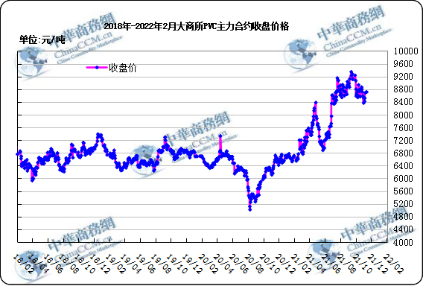
大商所PVC主力合约数据
 | 月份 | 开盘价 | 最高价 | 最低价 | 收盘价 | 结算价 | 成交量 | 持仓量 | 增仓
22/02/14 | 2205 | 9078 | 9165 | 8855 | 8927 | 8980 | 1232921 | 385857 | -33389
22/02/15 | 2205 | 8905 | 8905 | 8670 | 8715 | 8756 | 1131199 | 385355 | -502
22/02/16 | 2205 | 8670 | 8837 | 8620 | 8771 | 8762 | 861653 | 375385 | -9970
22/02/17 | 2205 | 8780 | 8806 | 8460 | 8478 | 8591 | 1040583 | 411528 | 36143
22/02/18 | 2205 | 8495 | 8685 | 8471 | 8650 | 8579 | 872902 | 371434 | -40094

2.2 重点PVC厂家价格
2022年国内PVC厂家价格走势图

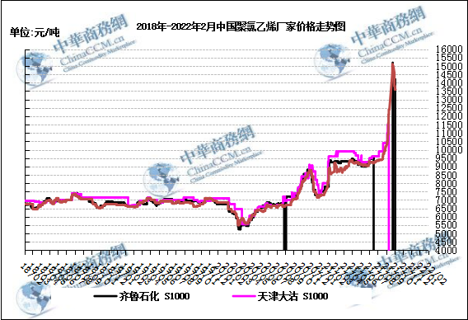

国内重点PVC厂家价格

单位：元/吨

日期 | 齐鲁石化 | 天津大沽 | 四川金路
日期 | S1000 | S1000 | SG3-5
22/02/14 | 9250 | 0 | 9200
22/02/15 | 9150 | 0 | 9100
22/02/16 | 9150 | 0 | 9000
22/02/17 | 9150 | 0 | 8900
22/02/18 | 9050 | 0 | 8700

2.3 国内PVC现货市场价格
2022年国内PVC市场价格走势图
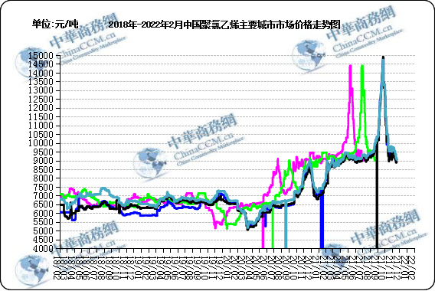

国内电石法PVC市场价格

日期 | 上海 | 杭州 | 临沂 | 天津 | 广州
22/02/14 | 8950 | 8950 | 9130 | 8920 | 9100
22/02/15 | 8700 | 8700 | 8900 | 8750 | 8940
22/02/16 | 8700 | 8700 | 8900 | 8750 | 8900
22/02/17 | 8550 | 8550 | 8850 | 8650 | 8800
22/02/18 | 8550 | 8550 | 8780 | 8700 | 8680

2.4国际PVC市场价格

2022年国际PVC价格走势图
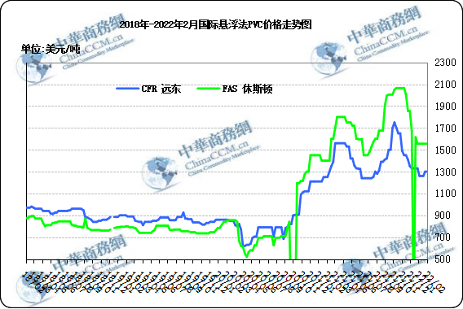
国际PVC市场价格

单位：美元/吨
 | CFR 中国 | FAS 休斯顿
22/01/26 | 1260 | 1555
22/02/02 | 1260 | 1555
22/02/09 | 1300 | 1555
22/02/16 | 1300 | 1555

三、相关产品

3.1原油
2022年国际原油期货价格走势图
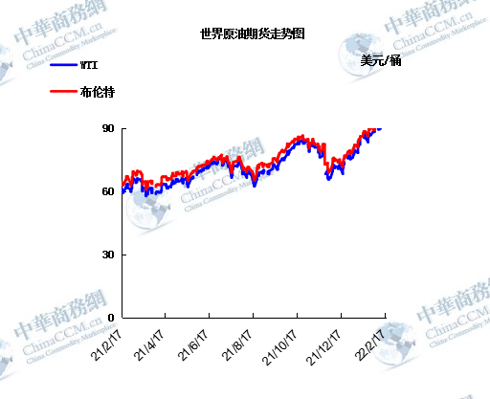

说明：1.NYMEX：美国纽约商品交易所西德州轻原油期货价格
- ICE：英国伦敦洲际交易所布伦特原油期货价格

国际原油期货价格

时间 | NYMEX | ICE
22/02/11 | 93.10 | 94.44
22/02/14 | 95.46 | 96.48
22/02/15 | 92.07 | 93.28
22/02/16 | 93.66 | 94.81
22/02/17 | 91.76 | 92.97

3.2 乙烯
2022年国际乙烯单体市场价格走势图

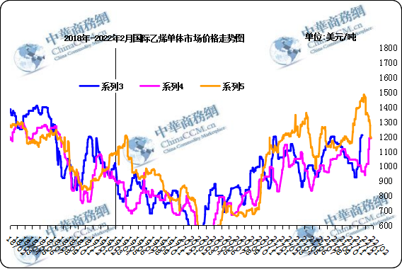

国际乙烯单体价格

单位：美元/吨
日期 | CFR东北亚 | CFR东南亚 | CIF西北欧
22/02/11 | 1200 | 1190 | 1275
22/02/14 | 1210 | 1190 | 1261
22/02/15 | 1210 | 1190 | 1200
22/02/16 | 1210 | 1190 | 1197
22/02/17 | 1210 | 1190 | 1191

3.3 EDC
2022年国际EDC市场价格走势图

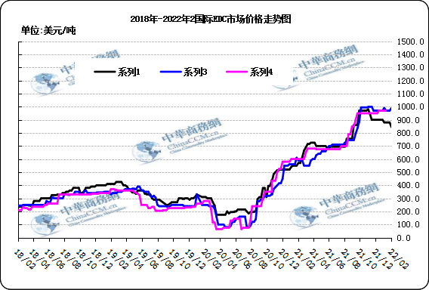

国际EDC市场价格

单位：美元/吨
日期 | CFR远东 | FOB西北欧 | FOB美国海湾
2022/1/20 | 880 | 990 | 970
2022/1/27 | 880 | 970 | 970
2022/2/3 | 880 | 970 | 970
2022/2/10 | 880 | 970 | 970
2022/2/17 | 845 | 990 | 970

3.4 VCM
2022年国际VCM市场价格走势图

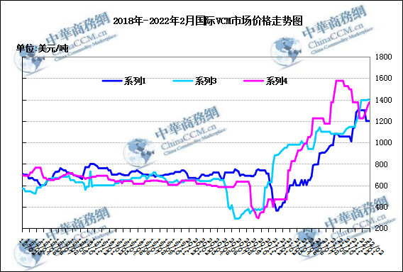

国际VCM市场价格

单位：美元/吨
日期 | CFR远东 | FOB西北欧 | FOB美国海湾
2022/1/20 | 1100 | 1400 | 1255
2022/1/27 | 1100 | 1350 | 1255
2022/2/3 | 1100 | 1400 | 1255
2022/2/10 | 1100 | 1350 | 1255
2022/2/17 | 1190 | 1370 | 1255

专题：宏观统计数据
2022年1月份，全国居民消费价格同比上涨0.9%。其中，城市上涨1.1%，农村上涨0.4%；食品价格下降3.8%，非食品价格上涨2.0%；消费品价格上涨0.4%，服务价格上涨1.7%。
1月份，全国居民消费价格环比上涨0.4%。其中，城市上涨0.5%，农村上涨0.3%；食品价格上涨1.4%，非食品价格上涨0.2%；消费品价格上涨0.5%，服务价格上涨0.3%。
2022年1月份，全国工业生产者出厂价格同比上涨9.1%，环比下降0.2%；工业生产者购进价格同比上涨12.1%，环比下降0.4%。
1月份，各地区各部门持续做好春节前重要民生商品市场供应，居民消费价格总体平稳。
从环比看，CPI由上月下降0.3%转为上涨0.4%。其中，食品价格由上月下降0.6%转为上涨1.4%，影响CPI上涨约0.26个百分点。食品中，受节日因素影响，鲜果、水产品和鲜菜价格分别上涨7.2%、4.1%和3.1%；冬季腌腊基本结束，加之节前生猪出栏加快，猪肉供应充足，价格下降2.5%。非食品价格由上月下降0.2%转为上涨0.2%，影响CPI上涨约0.18个百分点。非食品中，工业消费品价格由上月下降0.5%转为持平，其中受国际能源价格上涨影响，汽油、柴油和液化石油气价格分别上涨2.2%、2.4%和1.5%。服务价格由上月持平转为上涨0.3%，其中，节前出行有所增加，飞机票、交通工具租赁费和长途汽车价格分别上涨12.4%、9.8%和5.2%；受部分城市务工人员返乡及服务需求增加影响，家政服务、母婴护理服务和美发等价格均有所上涨，涨幅在2.6%—9.1%之间。
从同比看，CPI上涨0.9%，涨幅比上月回落0.6个百分点。其中，食品价格下降3.8%，降幅比上月扩大2.6个百分点，影响CPI下降约0.72个百分点。食品中，受去年同期基数较高影响，猪肉价格下降41.6%，降幅扩大4.9个百分点；鲜菜价格由上月上涨10.6%转为下降4.1%；鲜果和水产品价格分别上涨9.9%和8.8%，涨幅均有扩大。非食品价格上涨2.0%，涨幅比上月回落0.1个百分点，影响CPI上涨约1.64个百分点。非食品中，工业消费品价格上涨2.5%，涨幅回落0.4个百分点，其中汽油和柴油价格分别上涨20.7%和22.7%，涨幅均比上月有所回落；服务价格上涨1.7%，涨幅扩大0.2个百分点，其中飞机票和家庭服务价格分别上涨20.8%和6.2%，教育服务和医疗服务价格分别上涨2.7%和0.9%。

更多精彩敬请关注：中华商务网
返回本期目录

